Entrega #2 Proyecto Biohub

Juan David Rodriguez

Raul Sebastian Escobar

Sebastian Garcia

Julian Rodriguez

Sebastian Bonilla

Universidad El bosque
Bogota D.C

Ingeniería de software 2

18/10/2026

Contenido
- Estilo arquitectónico
1.1. Estilo elegido: microservicios con arquitectura orientada a eventos (EDA) y API Gateway
- Modelo C4
2.1. Nivel 1: Contexto del sistema
2.2. Nivel 2: Contenedores
2.3. Nivel 3: Componentes
- Diagramas UML
3.1. Diagrama de despliegue
3.2. Diagrama de componentes
3.3. Diagrama de clases
3.4. Diagramas de secuencia
- Tácticas por atributo de calidad crítico
4.1. Rendimiento y escalabilidad (ASR-01 y ASR-02)
4.2. Control de solicitudes (ASR-03)
4.3. Seguridad y centralización de permisos (ASR-04 y ASR-05)
4.4. Trazabilidad y conservación de versiones (ASR-06 y ASR-07)
4.5. Modificabilidad y flexibilidad de las fichas (ASR-08)
4.6. Independencia de procesos y disponibilidad del registro (ASR-09)
- Aplicación de patrones de diseño
5.1. Patrones arquitectónicos
5.2. Patrones de diseño aplicados
5.3. Relación de cada patrón con el ASR que atiende
- Historias de usuario comprometidas
6.1. Criterio de selección: historias que contribuyen a uno o más ASRs
6.2. Tabla de historias comprometidas, con ASR asociado y puntos de estimación

- Estilo Arquitectónico
1.1. Estilo elegido: microservicios con arquitectura orientada a eventos (EDA) y API Gateway
Para BioHub se propone una arquitectura basada en microservicios con comunicación mediante arquitectura orientada a eventos (EDA), expuesta a través de un API Gateway. El sistema se divide en un número reducido de servicios, cada uno con su propia base de datos, de modo que se mantenga viable para un equipo pequeño (5 personas). Esta decisión responde directamente a los ASR definidos. El API Gateway centraliza el punto de entrada de visitantes y consumidores externos, aplica el límite de 60 solicitudes por minuto por consumidor (ASR-03) y ofrece una URL estable que permite al instituto migrar su infraestructura interna sin afectar a terceros (RNF-11). La separación entre el servicio de consulta pública y el de registro, junto con el uso de caché, permite escalar de forma independiente solo la consulta y mantener respuestas inferiores a 1 segundo ante picos de tráfico de 60 veces lo normal, sin competir por recursos con la carga de datos (ASR-01 y ASR-02). Un servicio de autorización único válida todos los permisos y decide si se muestran las coordenadas exactas o solo la región o el departamento, garantizando una protección uniforme de la información sensible (ASR-04 y ASR-05). Cada modificación de un hallazgo se publica como evento y el servicio de historial lo almacena de forma inmutable, junto con el autor, el autorizador y los valores anterior y nuevo, lo que permite reconstruir la trazabilidad y conservar todas las versiones (ASR-06 y ASR-07). Para las fichas taxonómicas se utiliza una base de datos documental, que admite atributos distintos por especie y la incorporación de nuevos campos sin rediseñar la estructura (ASR-08). Finalmente, el servicio de reportes consume los eventos de forma asíncrona a través de un bróker de mensajes, por lo que los análisis masivos se ejecutan de manera independiente y un fallo en ellos no bloquea ni interrumpe el registro diario de avistamientos (ASR-09). Por otro lado, esta arquitectura introduce consistencia entre el registro y la consulta pública y una mayor complejidad operativa, riesgos que se mitigan limitando el número de servicios y usando herramientas de contenedores y mensajería ya consolidadas.

- Modelo C4
2.1. Nivel 1: Contexto del sistema
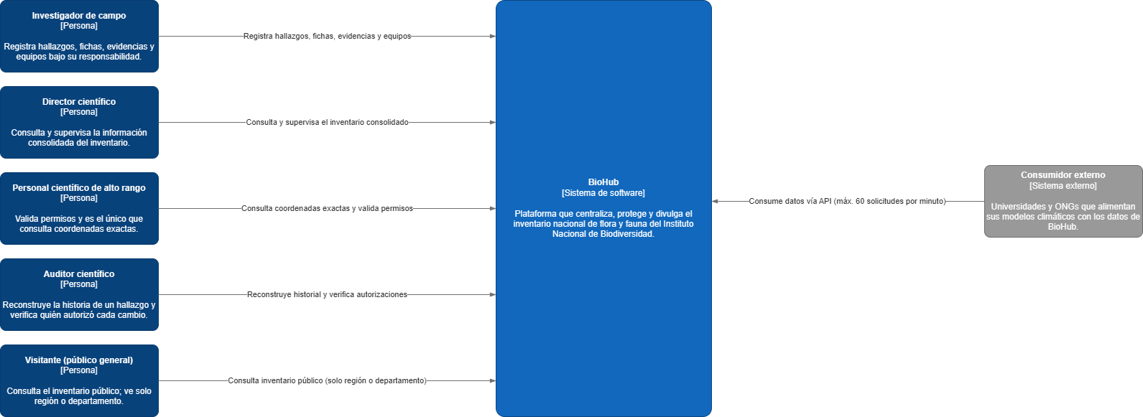
2.2. Nivel 2: Contenedores
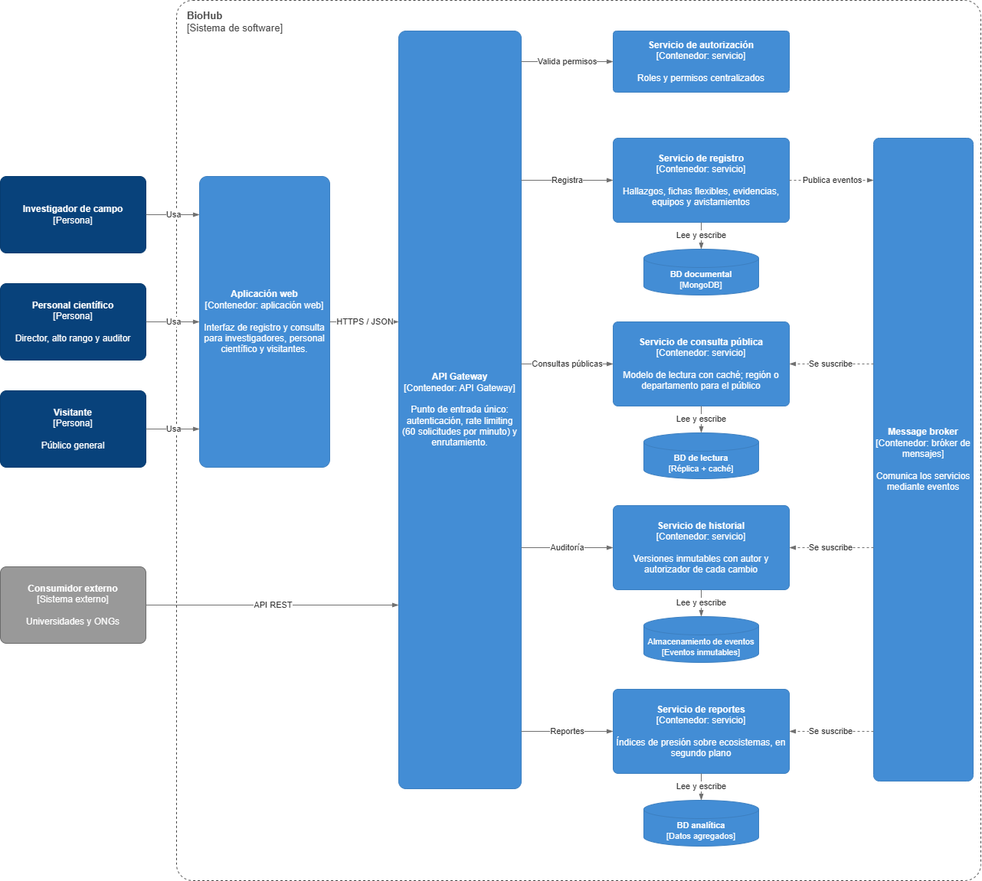

2.3. Nivel 3: Componentes
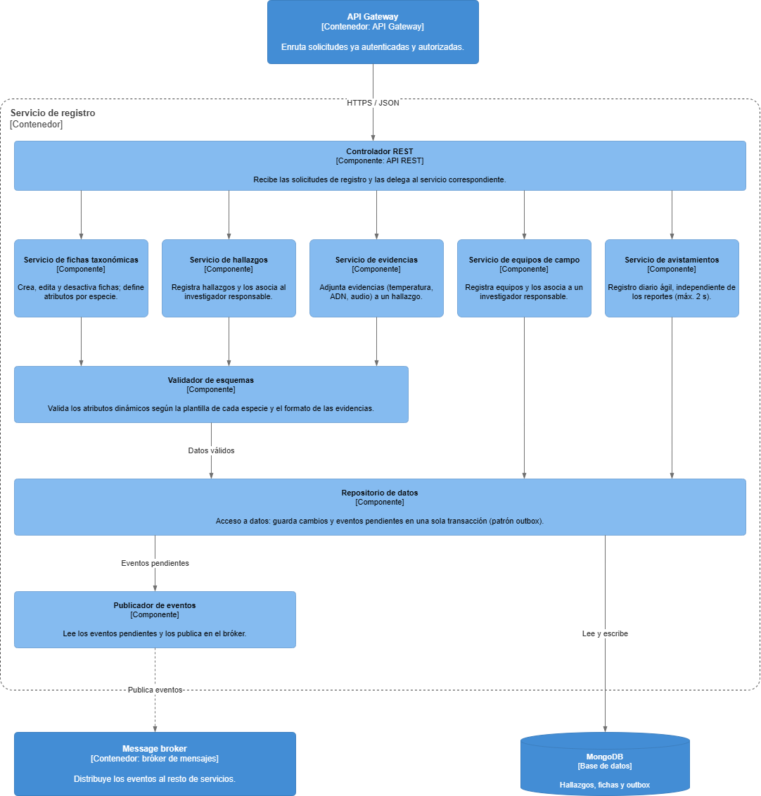

- Diagramas UML
3.1. Diagrama de despliegue
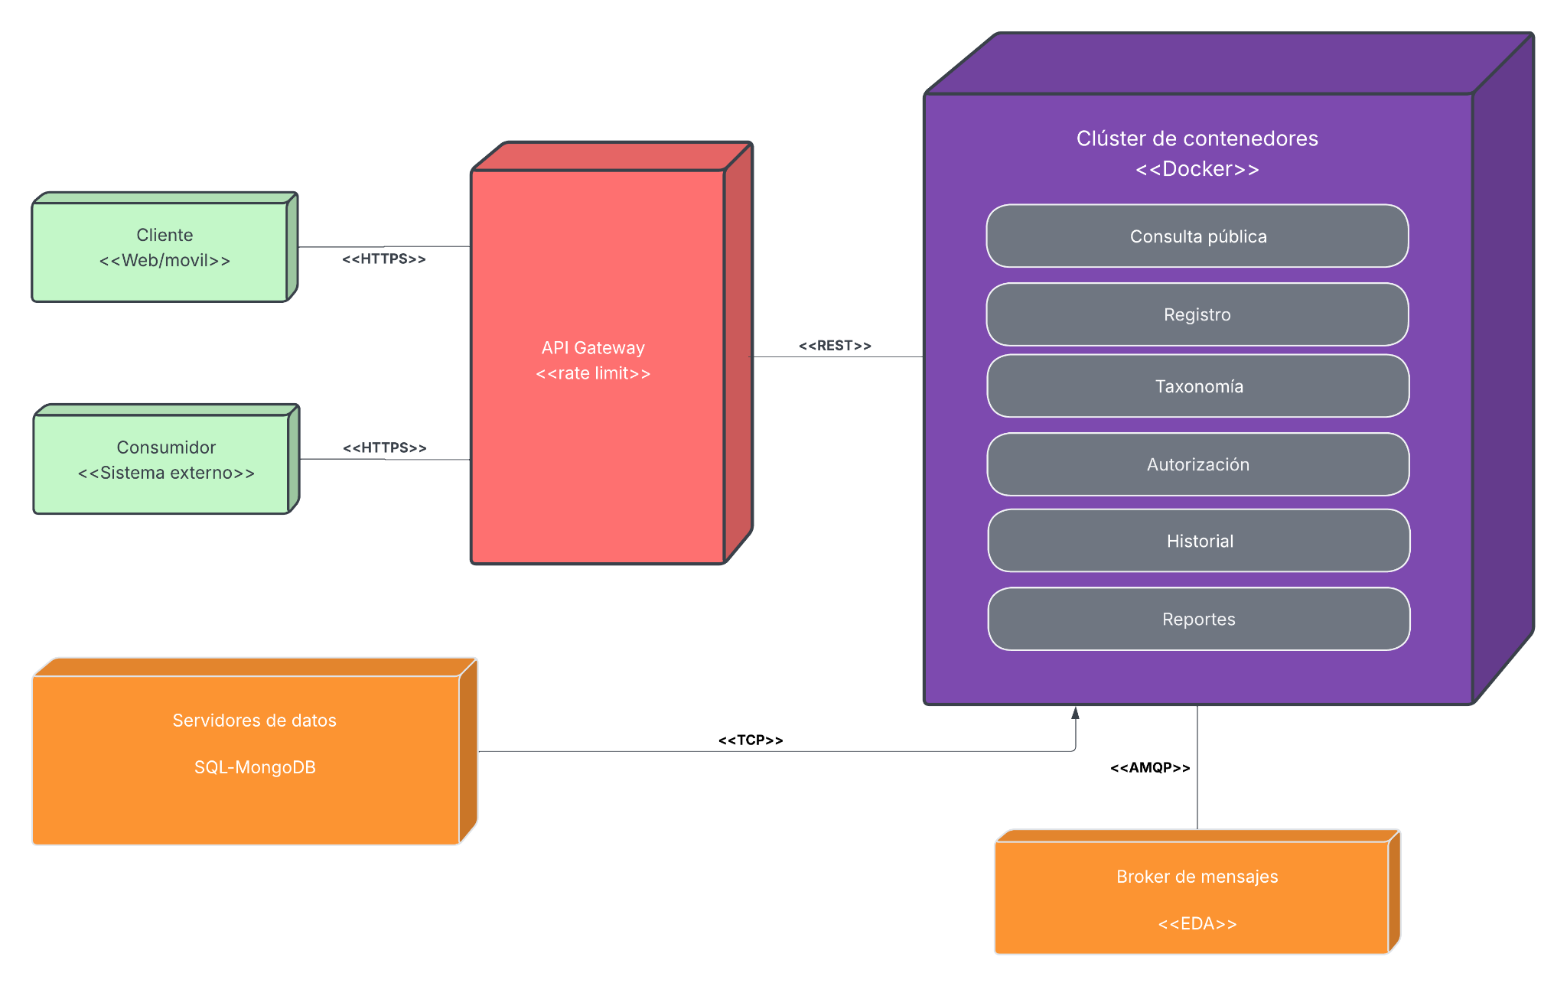
3.2 Diagrama de Componentes
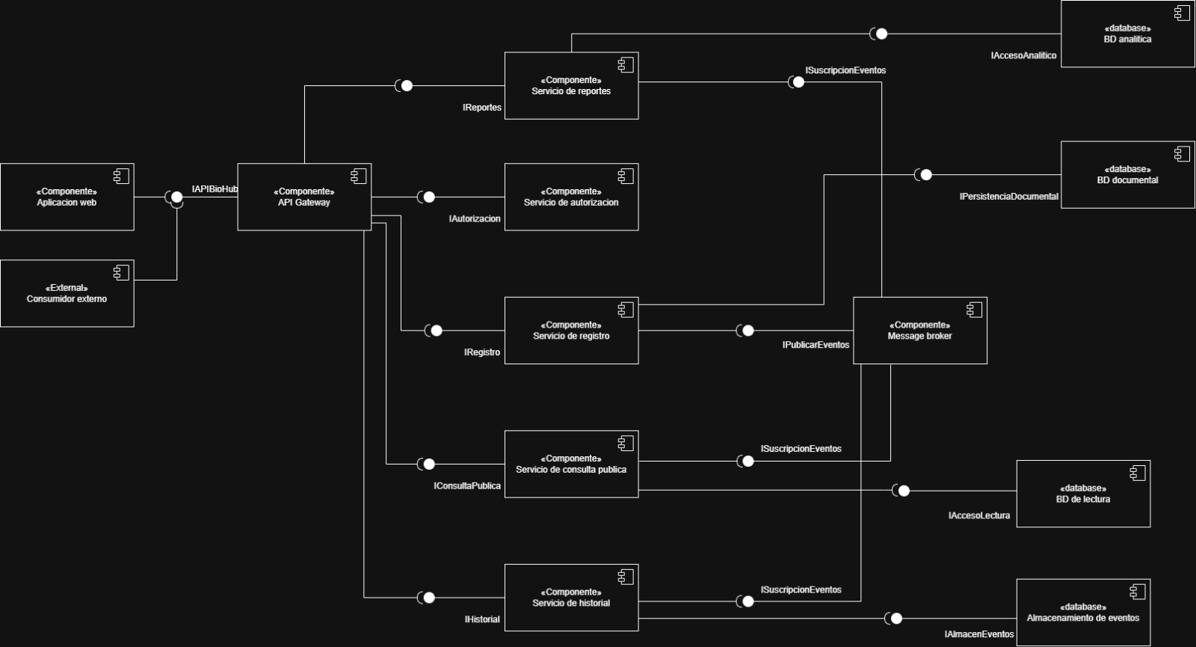
3.3. Diagrama de clases

BioHub_Diagrama_Clases.pdf
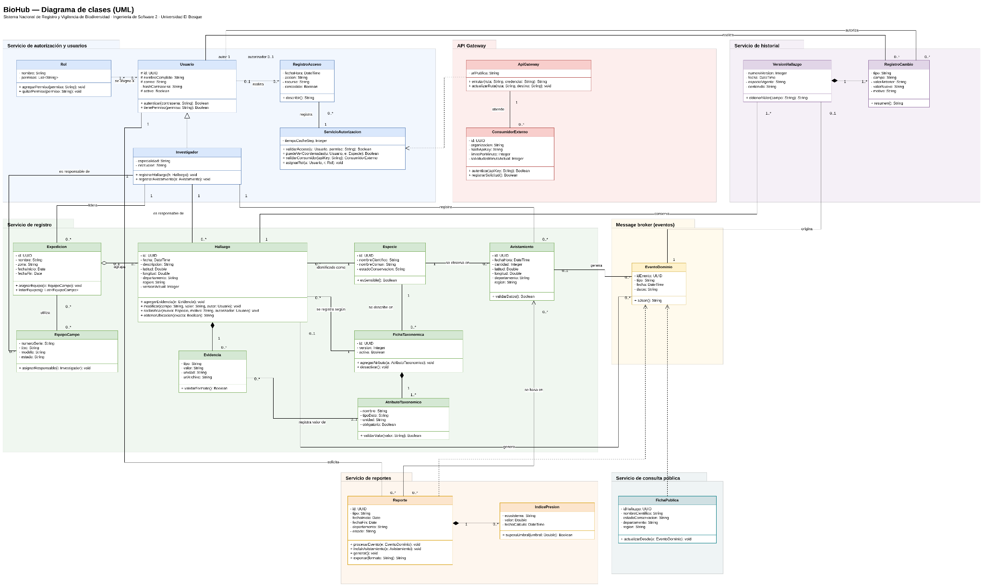

3.4. Diagrama de Secuencia
- Registrar un hallazgo con evidencias

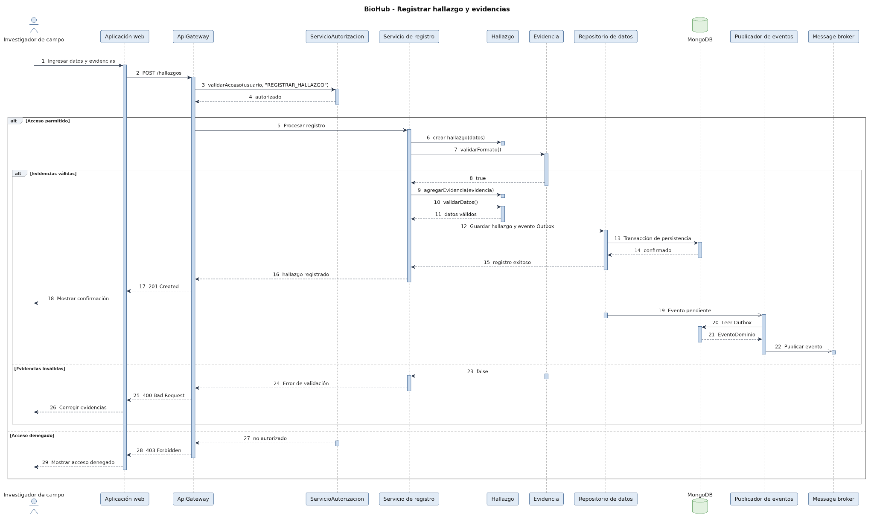
- Consultar inventario y proteger coordenadas
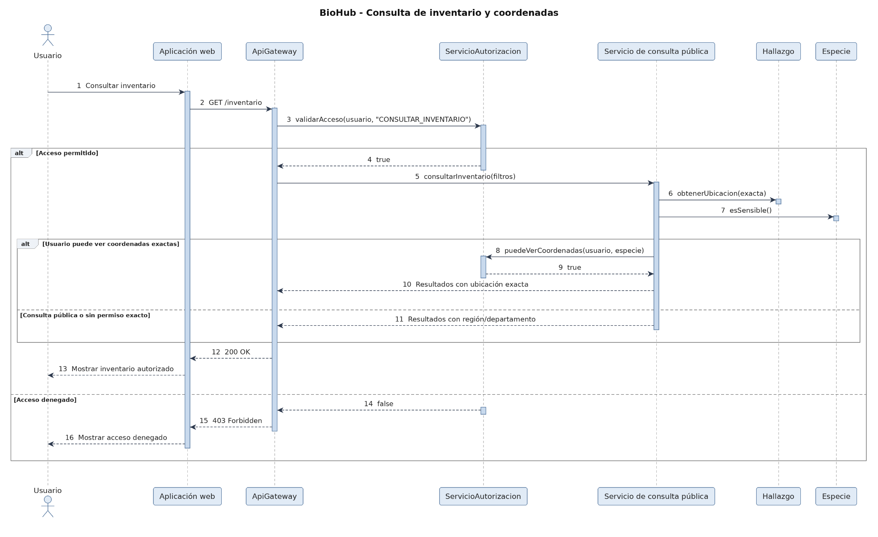
- Consultar el historial de un hallazgo
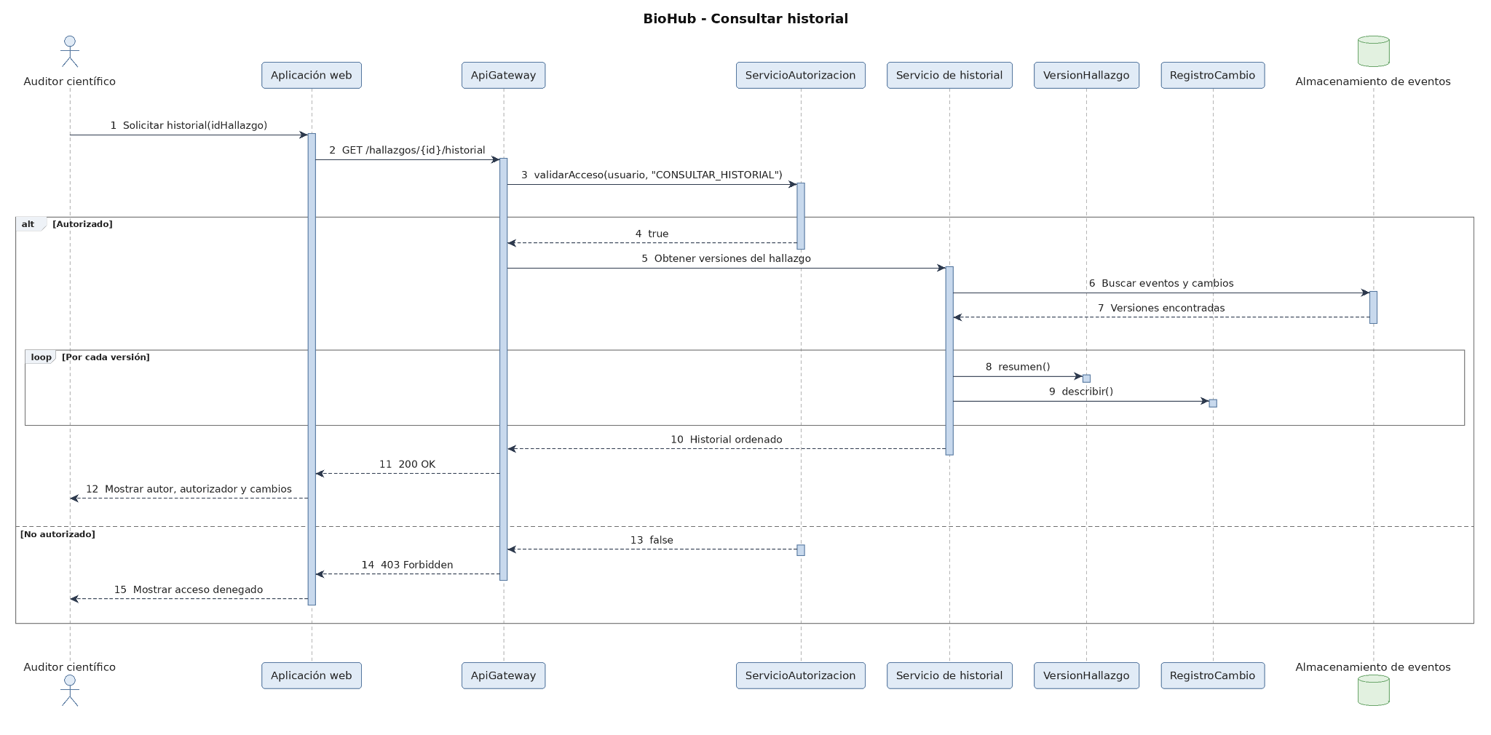
- Crear o modificar una ficha taxonómica
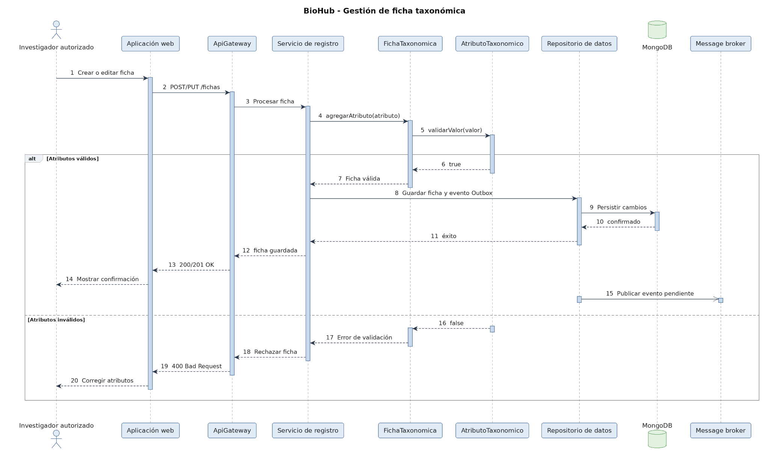

- Registrar un equipo de campo o un avistamiento
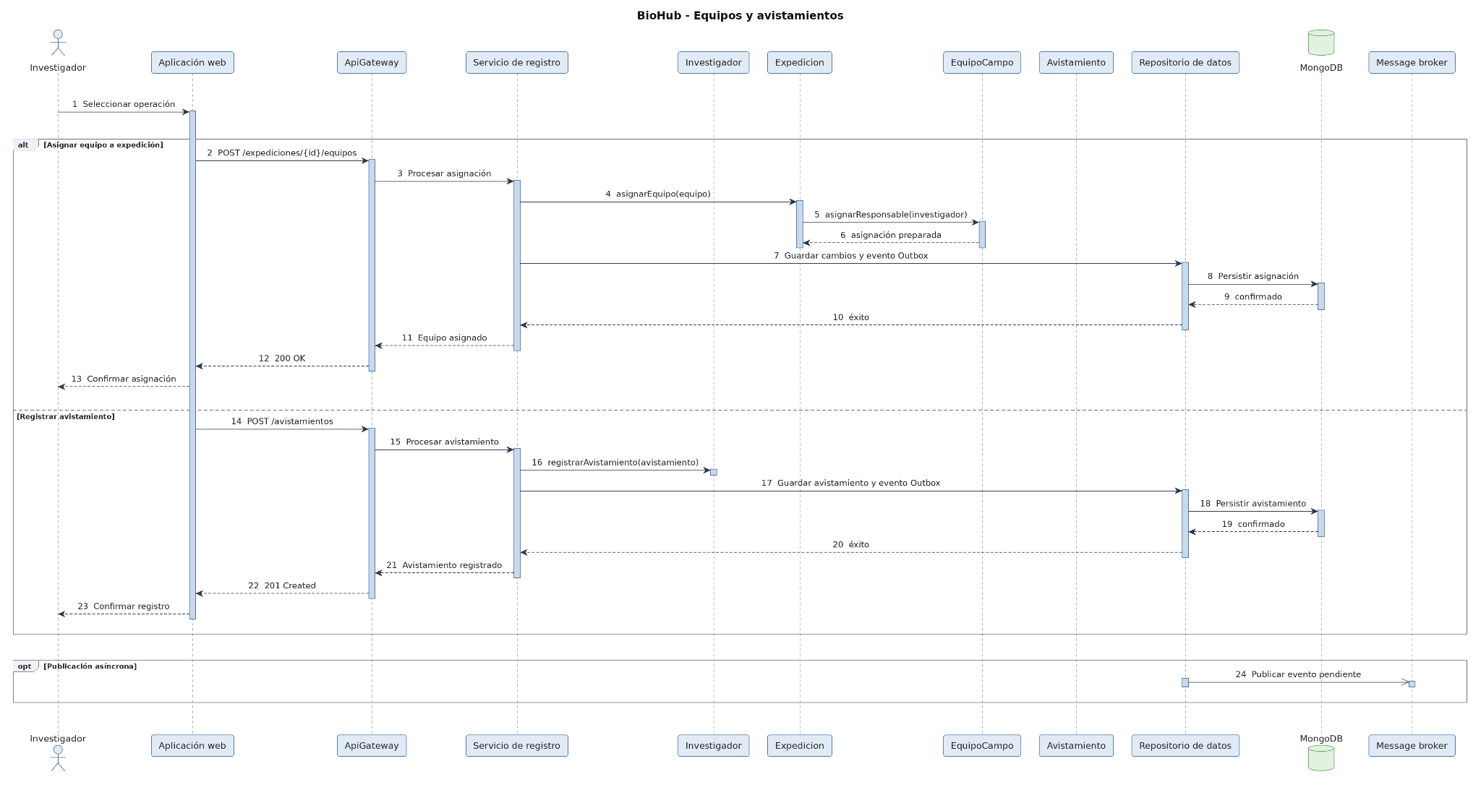
- Generar reportes analíticos
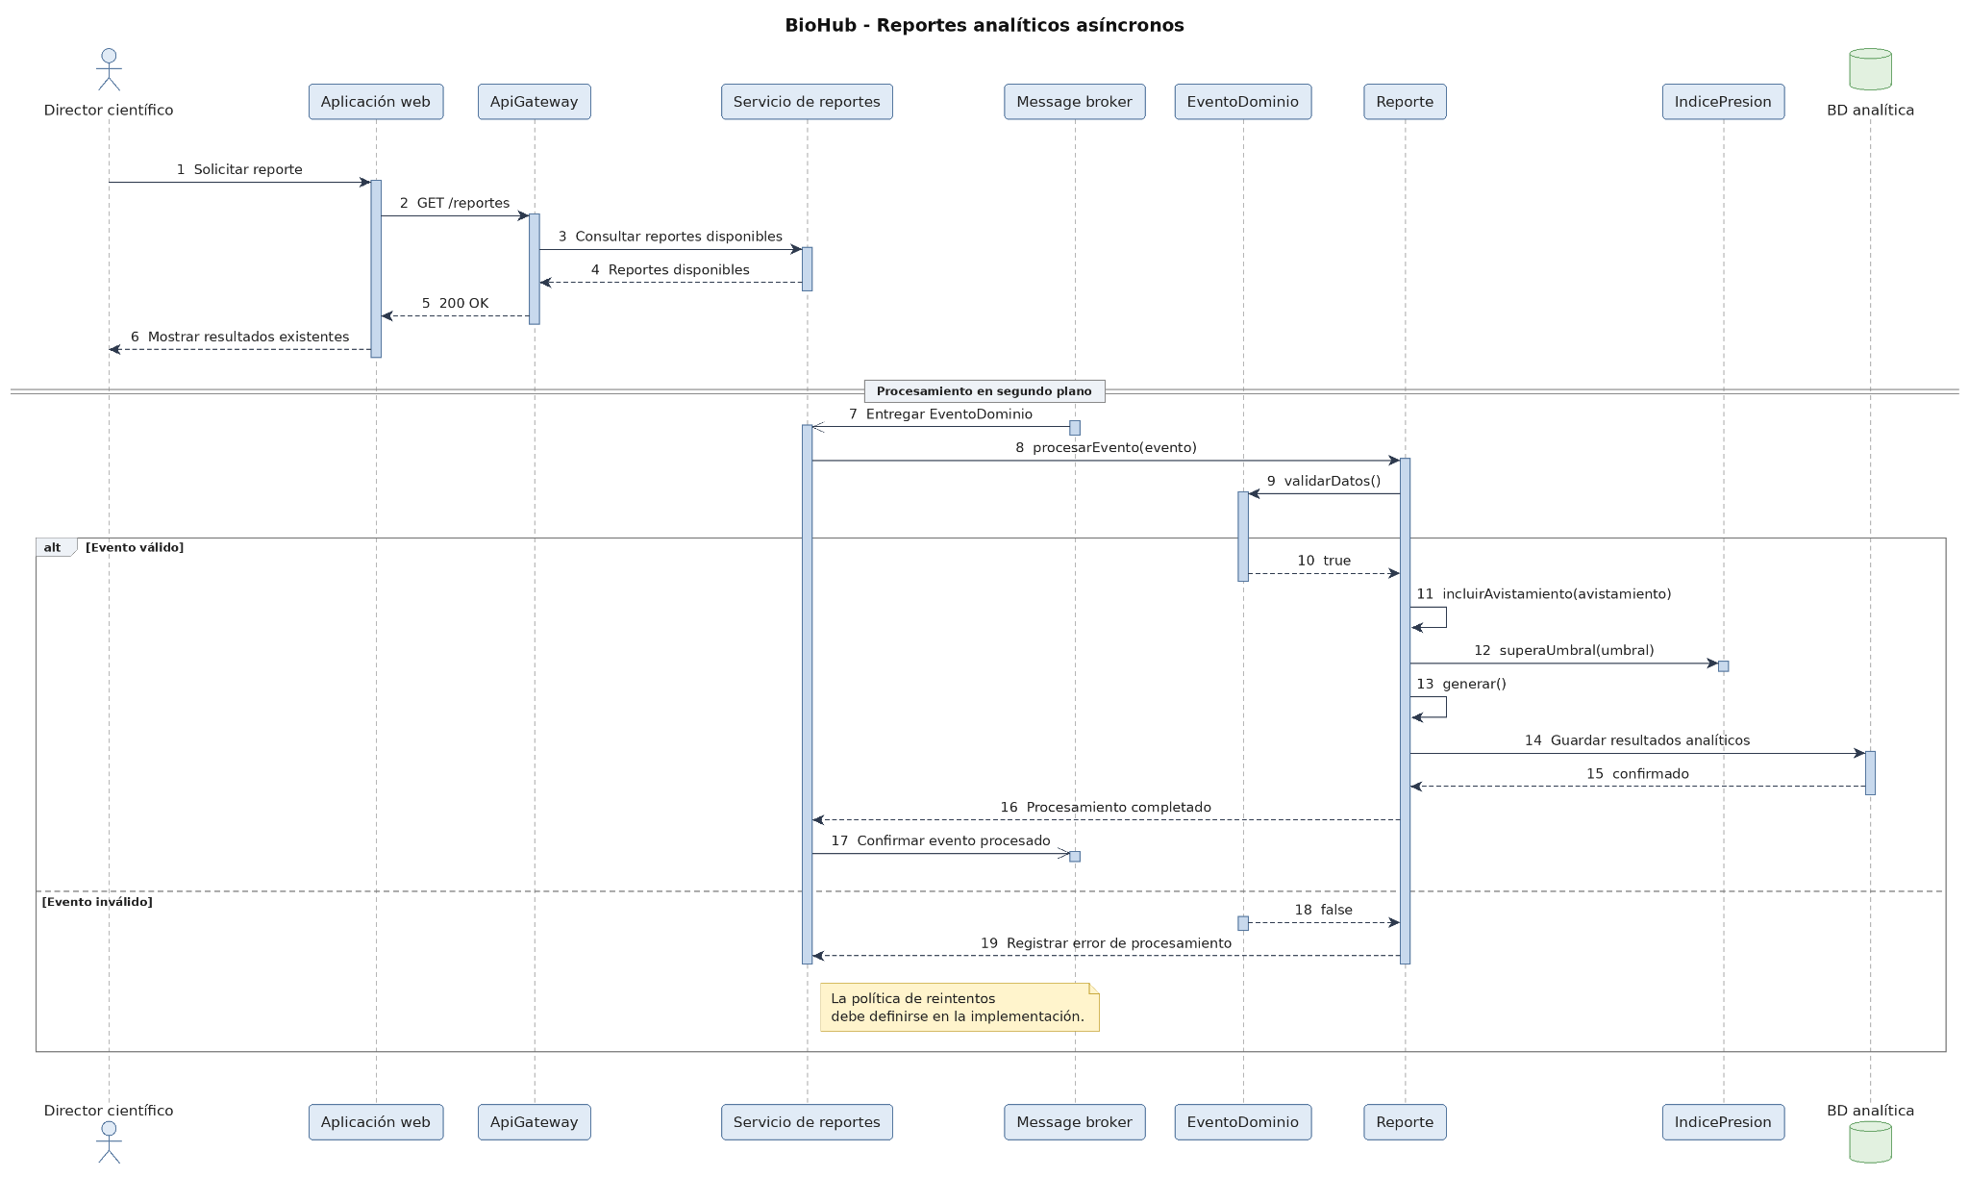

- Consumir la API desde una universidad u ONG

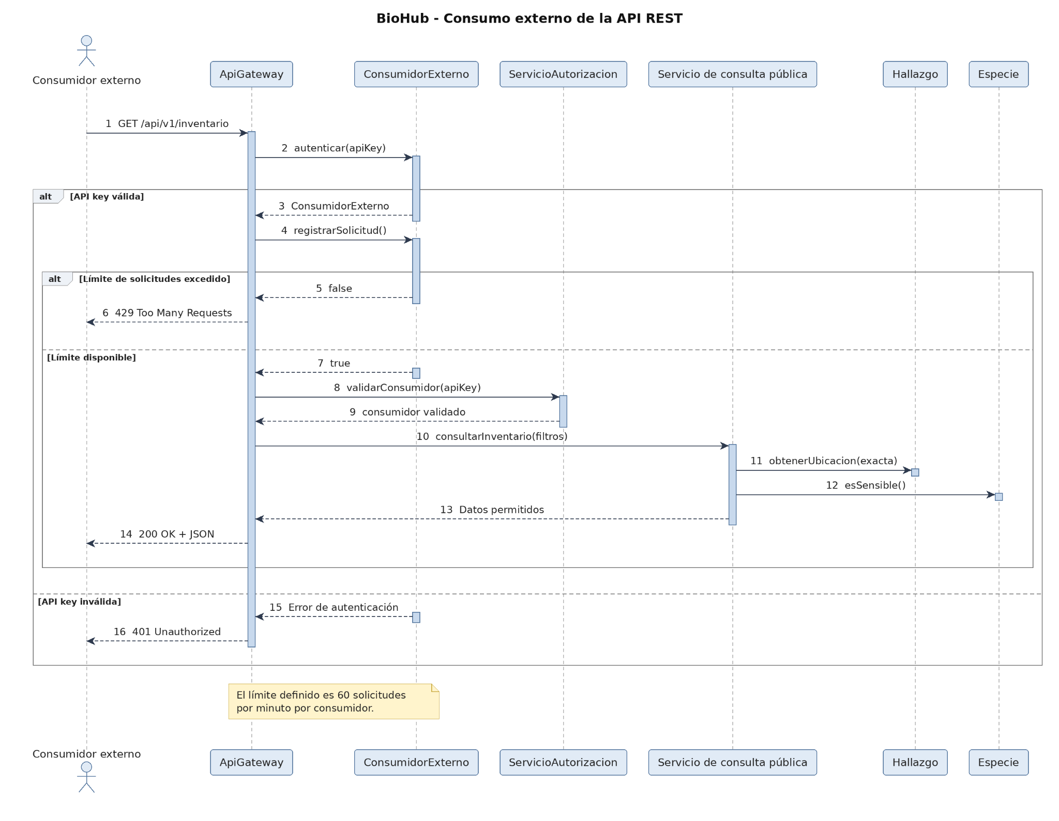
- Modificar y reclasificar un hallazgo conservando la trazabilidad
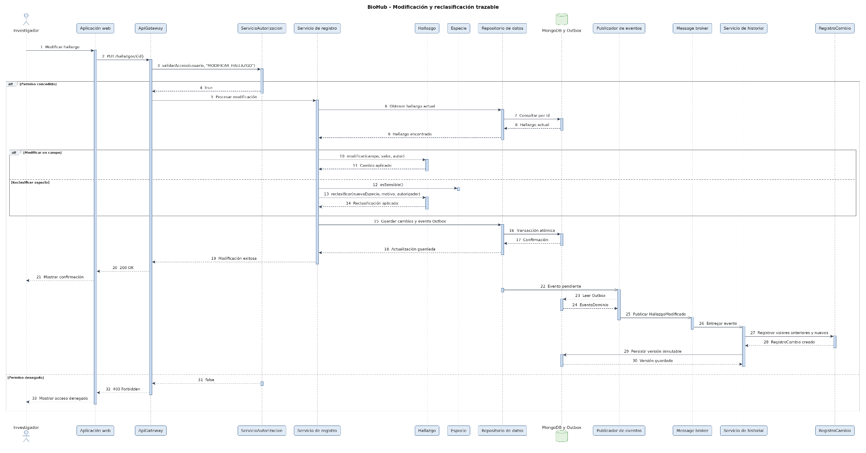
- Tácticas por atributo de calidad crítico
4.1 Rendimiento y escalabilidad (ASR-01 Y ASR-02)
Para mejorar el rendimiento, BioHub separa el servicio de consulta pública del servicio de registro. Esto permite atender las consultas sin que la carga de registro afecte directamente su funcionamiento.
Además, se utiliza una caché y una base de datos de lectura para reducir las consultas repetitivas a la base de datos principal. La arquitectura de microservicios también permite escalar de manera independiente los componentes que reciben mayor tráfico.
Tácticas aplicadas: separación de servicios, uso de caché y escalamiento independiente.
4.2 Control de solicitudes (ASR-03)
El API Gateway centraliza las solicitudes externas y aplica un límite de 60 solicitudes por minuto y por consumidor. Para ello, identifica al consumidor y contabiliza sus solicitudes durante cada ventana de tiempo. Cuando se supera el límite establecido, el sistema rechaza las solicitudes adicionales y devuelve una respuesta HTTP 429.
Tácticas aplicadas: Limitación de frecuencia, identificación de consumidores y control centralizado de solicitudes.
4.3 Seguridad y centralización de permisos (ASR-04 y ASR-05)
BioHub cuenta con un servicio de autorización centralizado que valida los permisos de los usuarios y consumidores externos. El modelo de clases incluye Usuario, Rol y ServicioAutorizacion, responsables de gestionar y verificar los permisos de acceso.
Para proteger la información sensible, las coordenadas exactas de las especies solo se muestran a usuarios autorizados. Los visitantes públicos reciben información general, como la región o el departamento.
Tácticas aplicadas: control de acceso basado en roles, validación centralizada de permisos y protección de coordenadas sensibles.
4.4 Trazabilidad y conservación de versiones (ASR-06 y ASR-07)
Cada modificación de un hallazgo debe generar un evento que permita conservar su historial. BioHub contempla las clases Hallazgo, VersionHallazgo, RegistroCambio y EventoDominio para representar los cambios y su evolución.
Los registros deben conservar el autor, el autorizador y los valores anteriores y nuevos, manteniendo las versiones históricas sin sobrescribirlas. Además, el patrón Outbox permite guardar la modificación y el evento pendiente de publicación en una misma transacción.
Tácticas aplicadas: registro de eventos de dominio, versiones inmutables y patrón Outbox.
4.5 Modificabilidad y flexibilidad de las fichas (ASR-08)
BioHub utiliza una base de datos documental, MongoDB, para almacenar fichas taxonómicas con atributos diferentes según cada especie. Las clases FichaTaxonomica y AtributoTaxonomico permiten representar y validar estos atributos.
Esta estructura facilita agregar nuevos campos sin modificar toda la base de datos. Asimismo, los valores se validan según el tipo de dato y las reglas definidas para cada atributo.
Tácticas aplicadas: almacenamiento documental, atributos dinámicos y validación de datos.
4.6 Independencia de procesos y disponibilidad del registro (ASR-09)
BioHub utiliza un bróker de mensajes para comunicar los servicios mediante eventos. Cuando se registra un avistamiento, la información se guarda y el evento pendiente se publica para que otros servicios lo procesen de forma asíncrona.
El servicio de reportes consume estos eventos y realiza los cálculos analíticos en segundo plano, sin bloquear el registro diario. El patrón Outbox ayuda a conservar los eventos pendientes cuando ocurre una falla temporal de comunicación.
Tácticas aplicadas: comunicación asíncrona, desacoplamiento de servicios y patrón Outbox.
- Aplicación de patrones de diseño
5.1 Patrones de diseño aplicados
Singleton. Se aplica en dos puntos. El primero es la autoridad de permisos: cada instancia del servicio de autorización tiene un único objeto que carga una sola vez los roles y permisos y resuelve todas las decisiones de acceso, incluida la de mostrar coordenadas exactas o solo la región. El segundo es la configuración del límite de solicitudes: existe un único lugar donde se define el tope de 60 solicitudes por minuto, de modo que el API Gateway y los demás componentes lean siempre el mismo valor.
Factory. Se usan tres fábricas:
- Una fábrica de evidencias crea el tipo correcto (temperatura, ADN o audio) según el formato recibido, sin condicionales repartidos por el código.
- Una fábrica de atributos crea los atributos de las fichas taxonómicas (texto, numérico, lista de valores) definidos en la plantilla de cada especie.
- Una fábrica de eventos crea los eventos de dominio (hallazgo registrado, hallazgo modificado, etc.) con una estructura uniforme, lo que facilita que los suscriptores los procesen.
Builder. Se aplica a objetos con muchos datos, algunos opcionales:
- Un constructor de hallazgos los arma paso a paso (especie, ubicación, investigador responsable y evidencias opcionales) y valida el conjunto al terminar.
- Un constructor de fichas agrega los atributos dinámicos de cada especie.
- Un constructor de registros de cambio arma el historial con autor, autorizador, valor anterior y valor nuevo, y no permite terminarlo si falta alguno.
- Un constructor de reportes ensambla los índices de presión sobre los ecosistemas.
Adapter. Aísla las dependencias externas:
- Un adaptador del bróker envuelve el cliente de mensajería, así la publicación de eventos no depende del proveedor concreto.
- Un adaptador de la API externa convierte la vista pública del inventario al JSON versionado que consumen universidades y ONG. Los cambios internos no afectan a terceros, como exige el RNF-11.
Decorator. La consulta de inventario se construye como una cadena de capas apilables sobre la consulta base:
- Una capa de caché responde desde la memoria cuando puede.
- Una capa de protección de coordenadas oculta la ubicación exacta cuando el usuario no tiene permiso, apoyándose en la estrategia de ubicación.
- Una capa de auditoría registra cada acceso.
Las capas se pueden agregar o quitar sin modificar la consulta base.
Strategy. Se aplica donde una misma operación tiene varias formas de ejecutarse:
- La visibilidad de la ubicación tiene dos variantes, exacta y regional, y se elige según el permiso del usuario y la sensibilidad de la especie.
- La validación de atributos cambia según el tipo de cada atributo de la ficha.
- La política de reintentos del servicio de reportes, que el diagrama de secuencia 6 deja pendiente, se define como una estrategia intercambiable (por ejemplo, 3 intentos con espera creciente).
- El cálculo de cada índice de presión se define como una estrategia propia, de modo que agregar un índice nuevo no modifica los existentes.
Observer. Es la base de la comunicación por eventos. El publicador de eventos actúa como sujeto, y los servicios de consulta pública, historial y reportes son observadores suscritos al bróker de mensajes. Cuando el servicio de registro publica un cambio, la consulta pública actualiza su lectura, el historial guarda la versión inmutable y reportes recalcula, cada uno por su cuenta.

5.2 Relación de cada patrón con el ASR que atiende
ASR-01 y ASR-02 (rendimiento y escalabilidad). La capa de caché del Decorator evita consultas repetidas a la base de datos, y Observer mantiene la lectura actualizada sin que la consulta pública dependa del servicio de registro.
ASR-03 (límite de 60 solicitudes por minuto). Singleton centraliza la configuración del límite para que todo consumidor se mida con la misma regla.
ASR-04 y ASR-05 (seguridad y centralización de permisos). Singleton garantiza una única autoridad de permisos, Strategy define la visibilidad de la ubicación según el nivel de acceso y Decorator aplica la protección de coordenadas en toda consulta.
ASR-06 y ASR-07 (trazabilidad y conservación de versiones). Builder asegura que cada cambio incluya autor, autorizador y valores anterior y nuevo. Factory estandariza los eventos, Observer los entrega al historial y la capa de auditoría del Decorator registra los accesos.
ASR-08 (modificabilidad y flexibilidad de las fichas). Factory, Builder y Strategy permiten incorporar nuevos tipos de atributo agregando una variante, sin rediseñar las fichas.
ASR-09 (independencia de procesos). Observer desacopla reportes del registro, Strategy le da su propia política de reintentos y Adapter evita depender de un proveedor concreto de mensajería.
- Historias de usuario comprometidas
6.1. Criterio de selección

Para elegir las historias de usuario que vamos a implementar nos basamos en tres criterios:
- Relación con los ASR. Elegimos las historias que ayudan a cumplir los requisitos más importantes de la arquitectura, y revisamos que cada ASR tuviera por lo menos una historia asociada.
- Relación con el diseño. Preferimos las historias que corresponden a los flujos que ya modelamos en los diagramas de secuencia, para que lo que se implemente coincida con lo diseñado en esta entrega.
- Tiempo disponible. Revisamos que la suma de puntos fuera alcanzable para un equipo de 5 personas antes de la entrega final.
Por eso dejamos por fuera las historias que no aportan a ningún ASR, las que son complementos de otras ya elegidas y las que requieren pruebas que no podemos hacer de forma real, como simular 60 veces el tráfico normal.
6.2. Tabla de historias comprometidas
En la siguiente tabla están las historias de usuario que vamos a implementar en el proyecto, con el ASR al que aportan y sus puntos de estimación.
ID | Historia de usuario | ASR asociado | Puntos
HU-01 | Registrar hallazgos biológicos | ASR-06, ASR-09 | 5
HU-02.1 | Crear fichas taxonómicas | ASR-08 | 5
HU-03 | Registro de evidencias | ASR-08 | 5
HU-05 | Consultar información de hallazgos | ASR-01, ASR-02 | 5
HU-06 | Consultar ubicación de hallazgos | ASR-04 | 3
HU-07 | Consultar coordenadas exactas | ASR-04, ASR-05 | 3
HU-08.2 | Validar permisos de acceso | ASR-05 | 5
HU-09 | Consultar historial de modificaciones | ASR-06, ASR-07 | 5
HU-10 | Identificar responsable de modificaciones | ASR-06 | 3
HU-11.1 | Autenticar consumidores | ASR-03, ASR-05 | 5
HU-11.2 | Consultar información mediante acceso externo | ASR-02, ASR-03 | 5
HU-12.2 | Generar reportes científicos | ASR-09 | 8
HU-13 | Registrar avistamientos diarios | ASR-09 | 5
HU-14.1 | Garantizar consultas públicas en menos de 1 segundo | ASR-01, ASR-02 | 5
HU-16 | Control de solicitudes por consumidor externo | ASR-03 | 5
HU-19.1 | Registrar modificaciones de los hallazgos | ASR-06 | 5
HU-20.1 | Conservar versiones anteriores | ASR-07 | 8
HU-21.1 | Agregar nuevos atributos taxonómicos | ASR-08 | 8
 | Total |  | 93

